ESP A1: - Ich kann vertraute alltägliche Ausdrücke und einfache Sätze - z.B. kurze einfache Anweisungen - verstehen, wenn sehr deutlich und langsam gesprochen wird.
- Ich kann mich auf einfache Art verständigen […]. Ich kann einfache Fragen stellen und beantworten […].
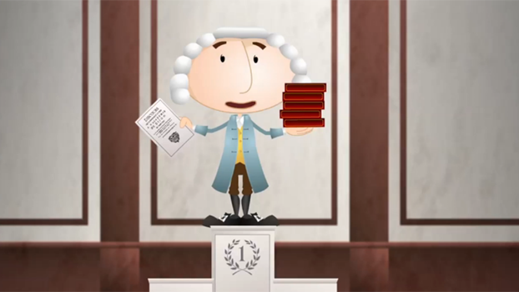 | Schau dir die Episode «7. Jean-Jacques Rousseau» an und bearbeite anschliessend folgende Aufträge.  Du findest die Episode hier: http://www.srf.ch/sendungen/myschool/helveticus-2-jean-jacques-rousseau-7-26-2
Auftrag 1:  / Verbinde die Satzanfänge und -enden.  Nimm aus jedem Satz ein Wort und schreibe einen neuen Satz damit. |  | Auftrag 2:  Beantworte die Fragen.  Tausche dich mit deinen Kollegen aus.
a) Le jeune Jean-Jacques Rousseau 1) se remet aussitôt en route.  b) Jean-Jacques 2) est même recherché par la police.  c) Pendant plusieurs années, Jean-Jacques 3) voyage ainsi, passant de maison en maison.  d) Auprès des son hôtesse, Jean-Jacques 4) c’est l’illumination [die Erleuchtung].  e) Certain de son succès, Jean-Jacques 5) seront reprises comme modèles.  f) Il 6) décide de partir à l’aventure.  g) Mais pour Jean-Jacques 7) décide d’écrire un opéra.  h) C’est-à-dire qu’il va 8) continuer de se poser des tas de questions.  i) Dans certaines villes, Jean-Jacques 9) aime faire de longues ballades.  j) Les idées de Jean-Jacques Rousseau 10) profite de la vie et apprend la musique. |  | a) Où est-ce que cette histoire se passe?  b) Pourquoi est-ce qu’on dit que le jeune Jean-Jacques Rousseau est très cultivé?  c) Il est trop tard pour faire quoi?  d) En route, par quels pays est-ce qu’il passe?  e) Qu’est-ce qu’il apprend chez Madame de Warens?  f) Que est-ce qu’il fait avec les notes de musique?  g) Où est-ce qu’il présente son invention?  h) Pour qui est-ce qu’il écrit son opéra?  i) Pourquoi est-ce qu’il gagne le concours?

